Bac 2022 Polynésie (jour 2) Correction © https://labolycee.org
Spécialité physique chimie Exercice A – UN CAPTEUR CAPACITIF (5 points)
Étude théorique de la charge d’un dipôle RC
1. D’après la loi des mailles : ou u_{R} + u_{C} = E
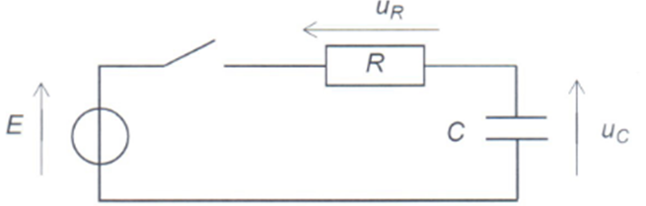
2. On flèche l’intensité sur le schéma du circuit ; d’après la convention générateur elle est orientée dans le sens de la flèche de tension E.

D’après la loi d’Ohm : u_{R} = R.i

3. La charge portée par l’armature positive du condensateur vérifie : q = C.u_{C}.
L’intensité du courant étant un débit de charges électrique : .
Ainsi : car C est une constante.
4. D’après les questions précédentes :
Or et donc
Ainsi, u_{R} + u_{C} = E devient
En divisant chaque terme par R.C :
5. Vérifions que est solution de l’équation différentielle précédente.
Injectons les expressions de et dans l’équation différentielle :
CQFD
Autre méthode :
On écrit l’équation différentielle sous la forme y’ = a.y + b qui admet des solutions de la
forme y = K.e^{a.x} – .
Par analogie, a = et b =
ainsi les solutions sont de la forme u_{C}(t) = .
En tenant compte des conditions initiales, on peut trouver l’unique solution.
u_{C}(t=0) = 0
K + E = 0 donc K = –E
Finalement on retrouve la solution proposée :
Étude expérimentale de la charge d’un dipôle RC.
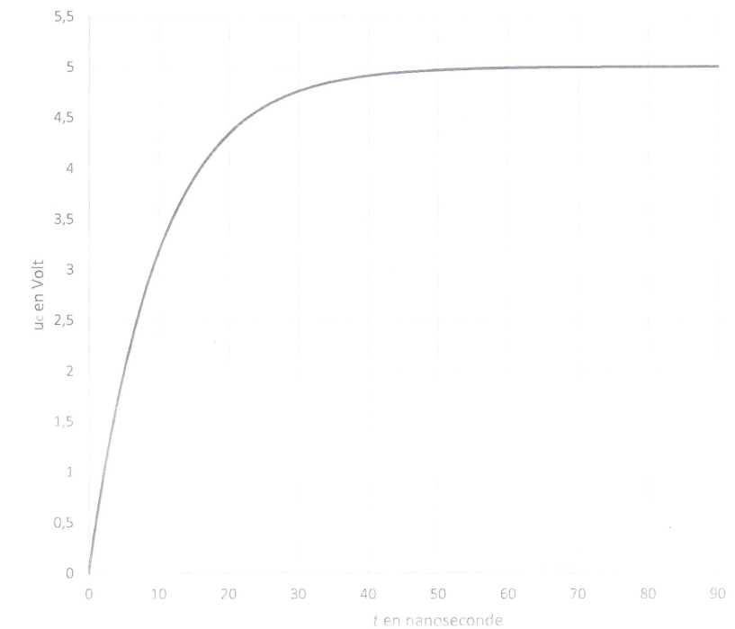
6. Le temps caractéristique τ correspond à la durée nécessaire pour que la tension u_{C} atteigne 63 % de sa valeur finale soit 0,63×5,0 = 3,15 V.
Graphiquement, on obtient τ = 9,0 ns.
Astuce : on mesure à la règle la longueur correspondant à 5,0 V sur l’axe vertical puis on multiplie cette longueur par 0,63 pour placer 3,15 V.

7. τ = R.C
8.
= 27×10^{–12} F, soit 27 pF.
Remarque : cette valeur est faible mais correspond aux valeurs usuelles des capacités des condensateurs (du pF à quelque mF).

Étude d’un condensateur à capacité variable
9. avec C en F, d en m et S en m² donc en soit F.m⁻¹.
10. Si on rapproche l’armature mobile, d diminue. Or d est au dénominateur dans la relation donc la capacité C du condensateur augmente.

Réalisation d’un capteur de position
11.
La permittivité est connue ; si on admet que la surface S des plaques est connue (ou facile à mesurer), l’étude de la charge du dipôle RC constitué permet de trouver la valeur de la capacité C (comme à la question 8. en admettant la valeur de R connue).
Ainsi, on peut en déduire l’épaisseur d de colle .

